Начало жизни.

13 лет назад в нашей семье появилась первая доченька Вилена.
Рождение человека одно из самых удивительных и
значимых событий жизни. Мы предвкушали радость и счастье материнства и отцовства, вместе с тем представляли себе все те
трудности и заботы, которые появятся в нашей жизни. Но нас это не пугало. Наоборот, мы оценивали опыт других родителей,
вырабатывали систему поддержки друг друга, вносили необходимые изменения в свою жизнь, касающиеся здоровья нас и ребенка.

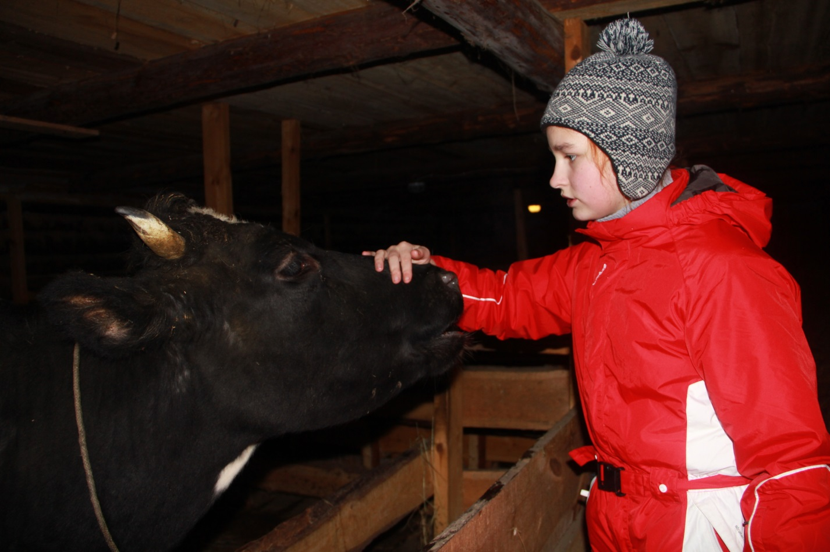

10 лет назад появился на свет наш маленький мужчина Никита.
Здоровье будущего ребенка, его нормальное развитие, счастье родителей во многом зависят от того, будет ли малыш желанным, а его появление на свет — заранее продуманным и запланированным. Все наши дети родились в любви и согласии.

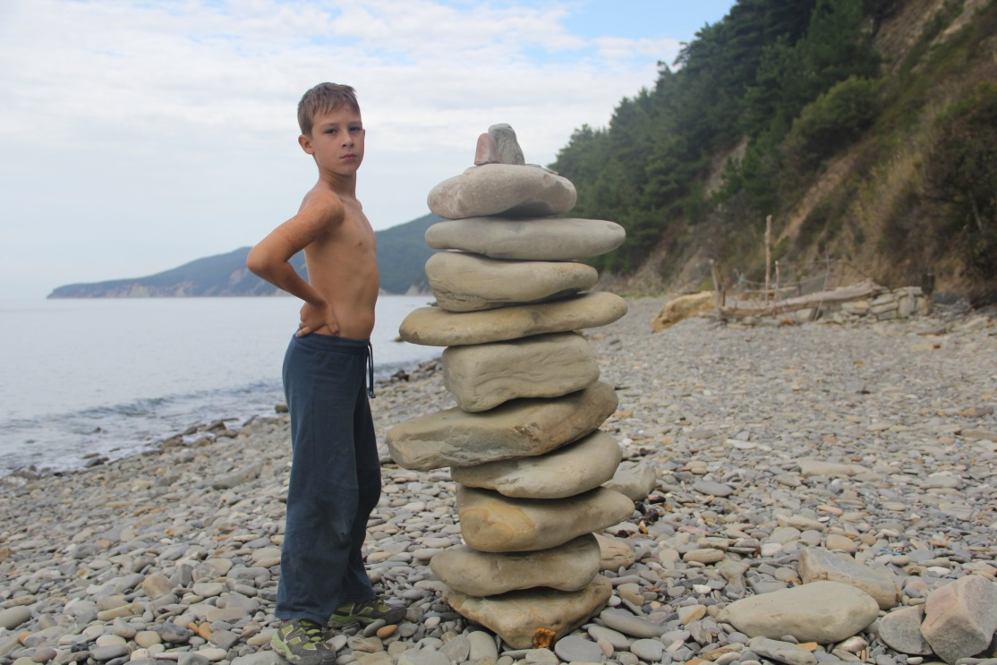

А 3 года назад появилась наша маленькая Славяна.
Мы стали большой семьей. Подрастают дети. Из маленьких и беспомощных они превращаются во взрослых. Как важно дать им понять, что мы каждого любим и ценим, трепетно относимся к их взглядам на жизнь.

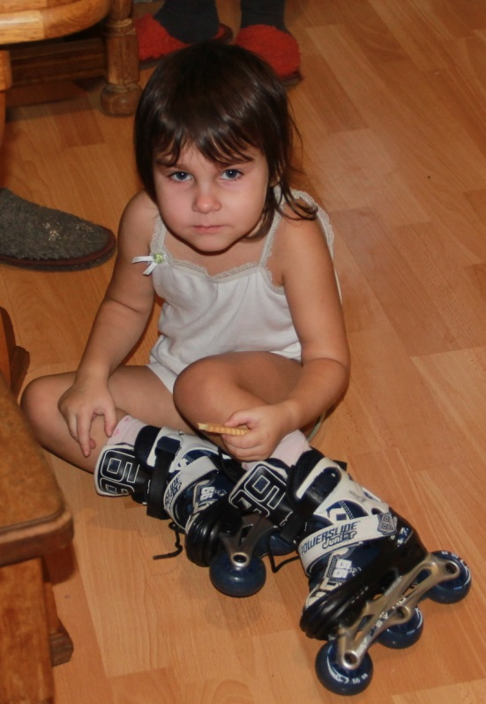 Взаимопонимание и уважение в семье -
это кропотливая и интересная ежедневная работа. которая является залогом счастья и здоровья семьи.

